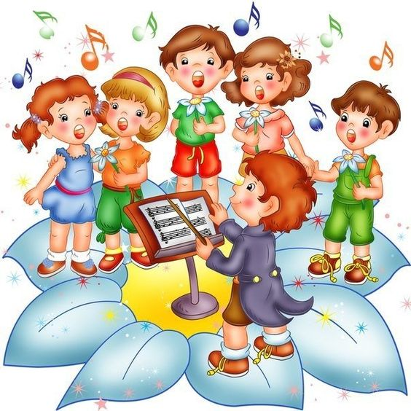

Готовимся к празднику «Выпуск детей в школу», учим песни:

Песня о Родине.

Слова М. Познанской музыка А. Филиппенко

- Солнце золотое светит над страной,
Это край любимый, это край родной.
Стал он светлым садом, всё ему цвести,
Краше, лучше края в мире не найти.

- Краше, лучше края нет на всей земле,
Хорошо живётся в городе, в селе.
Хорошо ребятам жить в родном краю,
Всей душой мы любим Родину свою!

- Будем же верны мы Родине своей,
И за ласку скажем мы «спасибо» ей.
За тепло и ласку, и за детский сад
Родине спасибо ото всех ребят!

Почему, почему?

слова В. Семернина музыка Е. Филипповой

- Почему летает самолёт?
Почему по морю кит плывёт?
Почему же плачет крокодил,
Если он кого-то проглотил?
Припев:
Почему, почему?
Не скажу никому,
Пока сам не пойму-
Почему?

- Почему зимой не тает снег?
Почему на свете много рек?
Почему спешат ребята в сад?
Почему ребёнок сказке рад?
Припев.

- Почему так хочется и мне
Всё узнать с другими наравне?
Почему-я так и не пойму-
Все не любят слово «почему»?

Не хочу уходить из сада.

слова Н. Ипатовой музыка А. Комарова

- Солнце светит ярко, весело с утра.
В детский сад на праздник мне идти пора.
День стоит погожий, а я сам не свой,
Потому что в садике выпускной.

Припев:
Не хочу, не хочу уходить из сада.
Ни к чему повторять, что учиться надо.
Мне бы прыгать, играть и дразнить девчонок-
Я же маленький совсем, я ещё ребёнок.

- Светлый и нарядный мой любимый сад,
В нём сегодня громко песенки звучат.
Дети веселятся, только я грущу,
Потому что в садике быть хочу.

Припев.
- Садик мне в подарок ранец подарил,
Я в него тетрадки, книжки положил.
На него любуюсь, глаз не отведу,
В школу непременно я с ним пойду.

Припев:
Решено-ухожу, ухожу из сада.
Как бы я не хотел, но учиться надо.
Буду книжки читать и решать задачи.
Пожелай мне, детский сад, счастья и удачи!

Учёный кот.

Слова В. Орлова музыка А. Комарова

- Мой маленький котёнок
Смышлёный и пушистый,
Он серый, серый, серый
От носа до хвоста.
Я сделаю из Васьки
Известного артиста.
Я сделаю из Васьки
Учёного кота.
Я сделаю из Васьки
Учёного кота.

- Способности большие
Дала ему природа.
И он уже прекрасно
Мурлыкает в усы.
Но требует всё время
Особого подхода-
И к Ваське подхожу я
С кусочком колбасы.

- Для Васьки не жалею
Ни ласки, ни колбаски:
Придёт пора-и в зале
Не будет лишних мест.
Покуда же я Ваське
Рассказываю сказки
И песни напеваю-
Он слушает да ест!
И песни напеваю-
Он слушает да ест!

